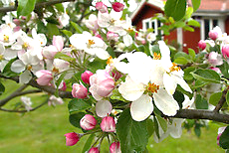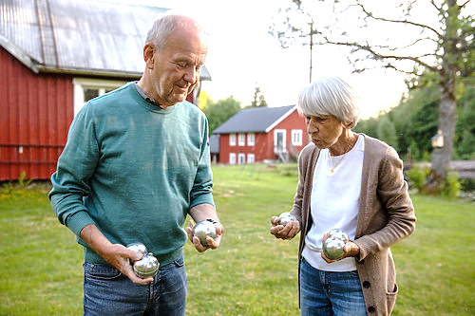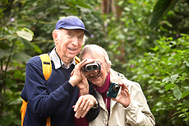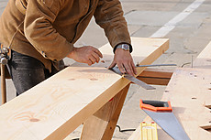

Anmälningsblankett

Friskvårdsdagar för seniorer i Ljusnarsbergs kommun

24–25:e augusti 2023



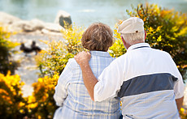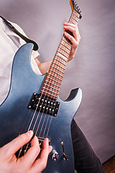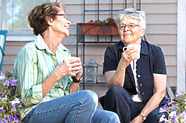

**Skicka anmälan till:**

**Bergmästaregatan 17**

**714 31 Kopparberg**

**Friskvårdsdagar för seniorer:**

Ljusnarsbergs kommun erbjuder dig som är över 65 år, bosatt i kommunen ett avbrott ifrån vardagen för att få känna samvaro och gemenskap i en härlig miljö på Bångbro Herrgård.

Friskvårdsdagarna är kostnadsfria och inkluderar både aktiviteter och måltider. Vi kan hjälpa till med transport till och från Bångbro Herrgård om du inte har möjlighet att själv ta dig dit.

**Program för dagarna:** Programmet genomförs i samverkan med fler olika föreningar och organisationer och har fokus på hälsa och livskvalitet. Vi kommer till exempel att erbjuda föreläsningar, friskvårdsaktiviteter och social samvaro i skön atmosfär med vackra omgivningar.

**Anmälan:** Anmälan måste ske senast 31 maj. Du anmäler dig genom att fylla i anmälan i rutan till höger och skicka den till: … (adressen på förstasidan) Det finns 25 platser så först till kvarn gäller. Vi kommer ringa alla och ställa lite frågor. Innan midsommar kommer du få besked om du har fått plats eller ej.

**Har du några frågor eller funderingar kontakta:** Arbetsterapeut Sofie Ström 0580–80509 kl. 08-09.

**Anmälan: Friskvårdsdagar för seniorer 24–25:e augusti 2023**

**Kriterier deltagande:** Friskvårdsdagarna vänder sig till dig som är över 65 år, vill umgås samt få inspiration för att stärka din fysiska aktivitet och förbättra dina matvanor. Det är viktigt att du kan klara dig själv.

Namn: ________________________________________________

Adress: ________________________________________________

Telefon: _______________________________________________

Epost: _________________________________________________

Personnr: ______________________________________________

Anhörigs namn och telefonnummer: __________________________

__________________________

Övrigt: (ex diabetes, skjuts, allergier, kostpreferenser eller annat): _______________________________________________________

_______________________________________________________